Evaluación Parcial N° 2 Parte 2

Sigla | Nombre Asignatura | Tiempo Asignado | % Ponderación
BDY1102 | BASE DE DATOS APLICADA II | 5 horas pedagógicas | 30%

1. Situación evaluativa
X | Ejecución práctica |  |  | Entrega de encargo |  |  | Presentación

2. Agente evaluativo

X | Heteroevaluación |  |  | Coevaluación |  |  | Autoevaluación

3. Tabla de Especificaciones

Resultado de Aprendizaje | Indicador de Logro (IL) | Indicador de Evaluación (IE) | Ponderación Indicador Logro | Ponderación Indicador de Evaluación
RA2 Construye sentencias SQL para manipular datos de las tablas, controlar y mejorar el acceso de los datos almacenados en la Base de Datos, de acuerdo con los requerimientos planteados. | IL 2.1 Construye sentencias de manipulación para efectuar la inserción, actualización y eliminación de datos en las tablas, para solucionar los requerimientos de información planteados. | IE 2.1.1 Construye sentencias de manipulación para efectuar la inserción, actualización y eliminación de datos en las tablas, para solucionar los requerimientos de información planteados. | 25% | 25%
 | IL 2.2 Construye vistas en los esquemas de la base de datos para acceder a los datos de acuerdo a los requerimientos planteados. | IE 2.2.1 Construye vistas en los esquemas de la base de datos para acceder a los datos de acuerdo a los requerimientos planteados. | 15% | 15%
 | IL 2.3 Construye índices en los esquemas de la base de datos para recuperar en forma eficiente los datos de acuerdo a los requerimientos planteados. | IE 2.3.1 Construye índices en los esquemas de la base de datos para recuperar en forma eficiente los datos de acuerdo a los requerimientos planteados. | 20% | 20%
 | IL 2.4 Crea usuarios que requieran efectuar operaciones en la base de datos, de acuerdo a los requerimientos planteados. | IE 2.4.1 Crea usuarios que requieran efectuar operaciones en la base de datos, de acuerdo a los requerimientos planteados. | 20% | 20%
 | IL 2.5 Gestiona privilegios de usuarios para mantener la seguridad, controlando el acceso y uso de los objetos en la base de datos, de acuerdo con los requerimientos planteados. | IE 2.5.1 Gestiona privilegios de usuarios para mantener la seguridad, controlando el acceso y uso de los objetos en la base de datos, de acuerdo con los requerimientos planteados. | 20% | 20%
Total |  |  | 100% | 100%

4. Instrucciones generales para el/la estudiante

Esta es una evaluación que corresponde a una evaluación sumativa y tiene un 30% de ponderación sobre la nota de las evaluaciones parciales.

El tiempo para desarrollar esta evaluación es de 5 horas pedagógicas y se realiza de manera individual en laboratorio.

- Puede hacer usos de las presentaciones de la asignatura y/o apuntes personales como material de consulta durante el desarrollo de la prueba.
- Desarrolle los casos planteados usando la herramienta Oracle SQLDeveloper.
- Los casos están planteados sobre el Modelo que se adjunta como Anexo “A”. Por esta razón, para construir las soluciones de los requerimientos de información planteados en cada caso, deberá ejecutar el script BD_FORMA_C.SQL (entregado por el docente), el que creará y poblará las tablas del Modelo que se adjunta.
- Se debe trabajar con los valores REDONDEADOS a enteros sin decimales cuando sea necesario.
- En los casos que se indique que el informe debe ser capaz de obtener la información del mes actual, del año o mes anterior a la ejecución del informe en forma paramétrica, significa que se deben usar las funciones adecuadas para obtener la fecha y NO USANDO FECHAS FIJAS.
- La prueba debe ser entregada vía AVA en el buzón de entrega habilitado, siendo esta la única vía de entrega posible de la prueba.
- Debe adjuntar, en el buzón de entrega habilitado en AVA, el archivo que se detalla a continuación:
  - Archivo 1: Una vez que haya creado la consulta y se haya asegurado de su correcto funcionamiento, debe guardarla en un archivo con el siguiente formato: PruebaparcialN2_[sección]_[NombreApellido].sql.
- No se aceptan entregas una vez que el buzón de entrega se haya cerrado.

5. Evaluación
Esta es una evaluación que corresponde a una evaluación sumativa y tiene un 30% de ponderación sobre la nota de las evaluaciones parciales.

El tiempo para desarrollar esta evaluación es de 5 horas pedagógicas y se realiza de manera individual en laboratorio.

De acuerdo con caso entregado por el profesor, el alumno debe construir lo solicitado teniendo en consideración:

- Ejecutar el script llamado BD_FORMA_C.SQL
- Construir la consulta de acuerdo con lo solicitado en el Requerimiento Nro. 1
- Construir la consulta de acuerdo con lo solicitado en el Requerimiento Nro. 2
- Construir la consulta de acuerdo con lo solicitado en el Requerimiento Nro. 3
- Construir la consulta de acuerdo con lo solicitado en el Requerimiento Nro. 4

El alumno debe realizar su entrega de acuerdo con las instrucciones generales de la evaluación.

6. Pauta de Evaluación
Categoría | % logro | Descripción niveles de logro
Muy buen desempeño | 100% | Demuestra un desempeño destacado, evidenciando el logro de todos los aspectos evaluados en el indicador.
Buen desempeño | 80% | Demuestra un alto desempeño del indicador, presentando pequeñas omisiones, dificultades y/o errores.
Desempeño aceptable | 60% | Demuestra un desempeño competente, evidenciando el logro de los elementos básicos del indicador, pero con omisiones, dificultades o errores.
Desempeño incipiente | 30% | Presenta importantes omisiones, dificultades o errores en el desempeño, que no permiten evidenciar los elementos básicos del logro del indicador, por lo que no puede ser considerado competente.
Desempeño no logrado | 0% | Presenta ausencia o incorrecto desempeño.

Indicador de Evaluación | Categorías de Respuesta |  |  |  |  | Ponderación Indicador de Evaluación
 | Muy buen desempeño  100% | Buen desempeño  80% | Desempeño aceptable  60% | Desempeño incipiente  30% | Desempeño no logrado  0%
IE 2.1.1 Construye sentencias de manipulación para efectuar la inserción, actualización y eliminación de datos en las tablas, para solucionar los requerimientos de información planteados. | Utiliza en forma correcta todas las sentencias de Manipulación de Datos (inserción, actualización y eliminación) para realizar la modificación de la información de las tablas de acuerdo con lo que requerido en los casos planteados. | Utiliza en forma correcta entre el 80% y menos de la totalidad de las sentencias de Manipulación de Datos (inserción, actualización y eliminación) para realizar la modificación de la información de las tablas de acuerdo con lo que requerido en los casos planteados. | Utiliza en forma correcta entre el 60% y menos del 80% de las sentencias de Manipulación de Datos (inserción, actualización y eliminación) para realizar la modificación de la información de las tablas de acuerdo con lo que requerido en los casos planteados. | Utiliza en forma correcta entre el 30% y menos del 60% de las sentencias de Manipulación de Datos (inserción, actualización y eliminación) para realizar la modificación de la información de las tablas de acuerdo con lo que requerido en los casos planteados. | Utiliza en forma correcta menos del 30% de las sentencias de Manipulación de Datos (inserción, actualización y eliminación) para realizar la modificación de la información de las tablas de acuerdo con lo que requerido en los casos planteados. | 25%

IE 2.2.1 Construye vistas en los esquemas de la base de datos para acceder a los datos de acuerdo a los requerimientos planteados. | Crea y utiliza en forma correcta todas las vistas para recuperar en forma eficiente los datos de acuerdo con lo requerido en los casos planteados. | Crea y utiliza en forma correcta entre un 80% y menos de la totalidad de las vistas para recuperar en forma eficiente los datos de acuerdo con lo requerido en los casos planteados. | Utiliza en forma correcta entre un 60% y menos del 80% de las vistas para recuperar en forma eficiente los datos de acuerdo con lo requerido en los casos planteados. | Utiliza en forma correcta entre un 30% y menos del 60% de las vistas para recuperar en forma eficiente los datos de acuerdo con lo requerido en los casos planteados | Utiliza en forma correcta menos de un 30% de las vistas para recuperar en forma eficiente los datos de acuerdo con lo requerido en los casos planteados. | 15%
IE 2.3.1 Construye índices en los esquemas de la base de datos para recuperar en forma eficiente los datos de acuerdo a los requerimientos planteados. | Crea en forma correcta todos los índices para recuperar en forma eficiente los datos de acuerdo con lo requerido en los casos planteados. | Crea en forma correcta entre un 80% y menos de la totalidad de los índices para recuperar en forma eficiente los datos de acuerdo con lo requerido en los casos planteados | Crea en forma correcta entre un 60% y menos del 80% de los índices para recuperar en forma eficiente los datos de acuerdo con lo requerido en los casos planteados | Crea en forma correcta entre un 30% y menos del 60% de los índices para recuperar en forma eficiente los datos de acuerdo con lo requerido en los casos planteados | Crea en forma correcta menos de un 30% de los índices para recuperar en forma eficiente los datos de acuerdo con lo requerido en los casos planteados | 20%
IE 2.4.1 Crea usuarios que requieran efectuar operaciones en la base de datos, de acuerdo a los requerimientos planteados. | Crea en forma correcta todos los usuarios, considerando gestión de contraseñas, gestión de espacio, límites de recursos y gestión del estado de las cuentas para efectuar acciones sobre la base de datos de acuerdo a los requerimientos planteados | Crea en forma correcta entre un 80% y menos de la totalidad los usuarios, considerando gestión de contraseñas, gestión de espacio, límites de recursos y gestión del estado de las cuentas para efectuar acciones sobre la base de datos de acuerdo a los requerimientos planteados | Crea en forma correcta entre un 60% y menos del 80% de los usuarios, considerando gestión de contraseñas, gestión de espacio, límites de recursos y gestión del estado de las cuentas para efectuar acciones sobre la base de datos de acuerdo a los requerimientos planteados | Crea en forma correcta entre un 30% y menos del 60% de los usuarios, considerando gestión de contraseñas, gestión de espacio, límites de recursos y gestión del estado de las cuentas para efectuar acciones sobre la base de datos de acuerdo a los requerimientos planteados | Crea en forma correcta menos de un 30% de los usuarios, considerando gestión de contraseñas, gestión de espacio, límites de recursos y gestión del estado de las cuentas para efectuar acciones sobre la base de datos de acuerdo a los requerimientos planteados | 20%

IE 2.5.1 Gestiona privilegios de usuarios para mantener la seguridad, controlando el acceso y uso de los objetos en la base de datos, de acuerdo con los requerimientos planteados. | Asigna en forma correcta todos los privilegios en forma individual y a través de roles, de acuerdo a la definición de cada usuario, para mantener la seguridad de la base de datos en el acceso y uso de acuerdo a los requerimientos planteados | Asigna en forma correcta entre un 80% y menos de la totalidad los privilegios en forma individual y a través de roles, de acuerdo a la definición de cada usuario, para mantener la seguridad de la base de datos en el acceso y uso de acuerdo a los requerimientos planteados | Asigna en forma correcta entre un 60% y menos del 80% de los privilegios en forma individual y a través de roles, de acuerdo a la definición de cada usuario, para mantener la seguridad de la base de datos en el acceso y uso de acuerdo a los requerimientos planteados | Asigna en forma correcta todos los privilegios en forma individual y a través de roles, de acuerdo a la definición de cada usuario, para mantener la seguridad de la base de datos en el acceso y uso de acuerdo a los requerimientos planteados | Asigna en forma correcta menos de un 30% de los privilegios en forma individual y a través de roles, de acuerdo a la definición de cada usuario, para mantener la seguridad de la base de datos en el acceso y uso de acuerdo a los requerimientos planteados | 20%
Total |  |  |  |  |  | 100%

Caso Empresa Consultas BD

La empresa Consultas BD es una consultora nacional ubicada en Santiago de Chile, que nace a partir de la creación de una start-up con un alto sentido de innovación tecnológica. Actualmente se enfoca en brindar asesorías a empresas del sector financiero e instituciones públicas, en el desarrollo e implementación de soluciones digitales de última generación para automatización de procesos críticos de negocio sobre un modelo de trabajo 100% basado en metodologías ágiles.

El equipo de consultores que cuentan con certificación y utilizan los mejores estándares de la industria está compuesto por 260 personas, en donde se valora su profesionalismo, talento y conocimiento que facilitan la generación de soluciones optimas y personalizadas para cada uno de nuestros clientes.

Pertenecer a la organización significa ser parte de una familia con principios integrales donde el espíritu ágil, colaborador, innovador y deportivo, son el combustible que día tras día les inyectan energía a nuestros corazones para cada vez realizar mejores soluciones a nuestros clientes.

Después de haber sido seleccionado tras un proceso de contratación, usted es parte de la empresa Consultas BD, y pertenece a un equipo con nuevos desafíos que debe solventar dentro de las dependencias de nuestro cliente. Para ello nuestro cliente solicita la automatización de procesos en el área de remuneración y contabilidad los cuales ya fueron definidos, analizados y documentados por parte del equipo.

Los principales requerimientos son la automatización y generación de reportes orientados en mejorar el ambiente organizacional mediante políticas de beneficios otorgando a los colaboradores. Esta nueva visión de dar beneficios a los empleados nace de la nueva persona encargada de la dirección de la empresa, ella indica que para mejorar los indices de productividad y permanencia en la institución la solución es la generación de políticas de mejoras laborales.

Dentro de los requerimientos se menciona lo siguiente:

- Requerimiento 3: Creación de informe automatizado
Construir una vista llamada VIEW_EMPLEADOS_PROYECTOS_VIGENTES que muestre, para todos los proyectos en estado 'EN_CURSO', la siguiente información:
• Nombre y código del proyecto.
• Departamento responsable del proyecto.
• Nombre completo del jefe de proyecto (apellido_pat || ' ' || apellido_mat || ', ' || nombres).
• Nombre completo de cada empleado asignado, su rol en el proyecto y horas semanales.
• Total de horas semanales comprometidas por proyecto (subtotal).

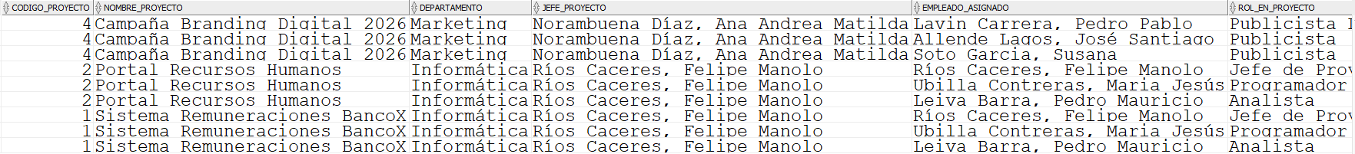

- Requerimiento

  - Reglas de negocio

• Solo considerar asignaciones vigentes (NO TIENEN fecha_termino).
• Ordenar por nombre del proyecto y luego apellido_pat del empleado, en forma ascendente.
• Mostrar también los proyectos vigentes que aún no tengan empleados asignados

  - Requerimiento a nivel seguridad de los datos
El informe debe quedar almacenado en modo de vista dentro del usuario REPORTE_SQL. Además, solo deberá tener permisos de solo lectura.

- Requerimiento 4: Optimización de sentencias SQL
Uno de los aspectos fundamentales a tener presente en buena parte de las etapas de diseño y desarrollo de una aplicación es el del rendimiento futuro de la misma. Desde el momento en que se elige la configuración de hardware, de la base de datos y las herramientas de software para el desarrollo, los impactos sobre el rendimiento se deben evaluar cada vez que se tome una decisión de diseño y, en última instancia, durante toda la fase de codificación. Una escasa planificación en este terreno puede significar una aplicación poco eficiente lo que, con toda probabilidad, conducirá a tomar medidas, para corregir esa situación, muy costosas y en ocasiones de poca efectividad.

Dentro de los requerimientos se debe realizar mejoras de las siguientes consultas.

  - Informe de Tareas pendientes por proyecto y prioridad crítica

SELECT PR.NOMBRE AS PROYECTO,
T.NOMBRE AS TAREA,
T.FECHA_FIN_ESTIMADA
FROM TAREA T
INNER JOIN PROYECTO PR ON PR.CODIGO = T.CODIGO_PROYECTO
WHERE T.ESTADO = 'PENDIENTE' OR T.PRIORIDAD = 'CRITICA'
ORDER BY T.FECHA_FIN_ESTIMADA;

Plan de ejecución sin el índice requerido

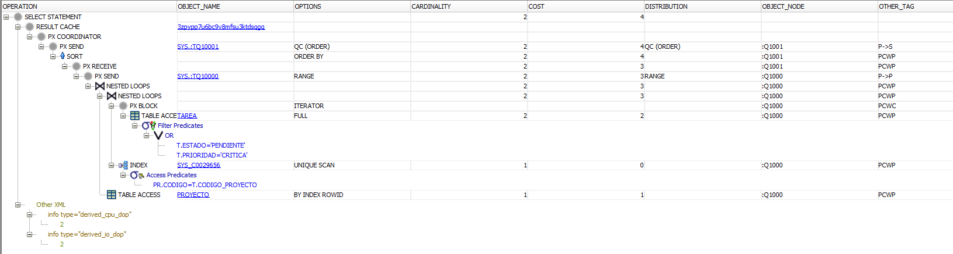

    - Plan de ejecución después de crear el índice requerido
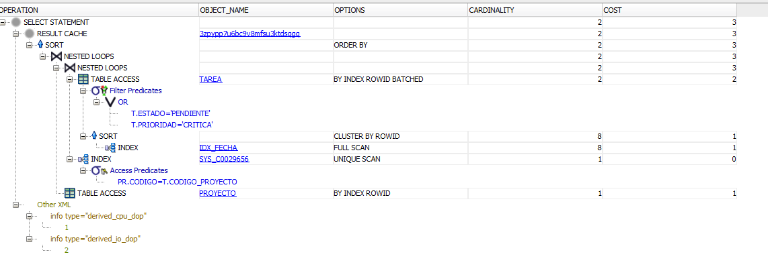

  - Asistencia diaria por empleado y rango de fechas

SELECT E.RUT_PERSONA,A.FECHA, A.HORA_ENTRADA, A.HORA_SALIDA
FROM ASISTENCIA A
INNER JOIN EMPLEADO E ON A.CODIGO_EMPLEADO=E.CODIGO
WHERE A.FECHA BETWEEN TRUNC(SYSDATE,'MM') AND SYSDATE
ORDER BY A.CODIGO_EMPLEADO,A.FECHA;

    - Plan de ejecución sin el índice requerido
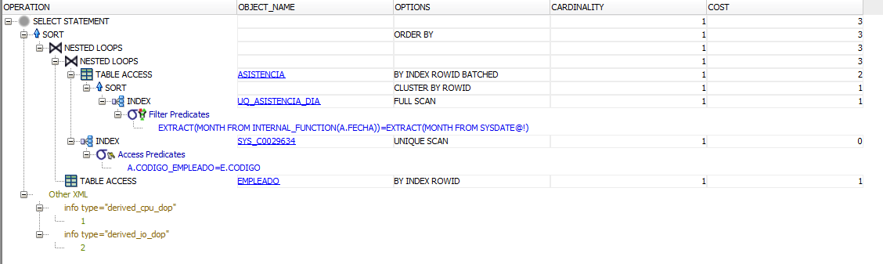

    - Plan de ejecución después de crear el índice requerido

